Министерство образования и науки Российской Федерации
ФГБОУ ВО «Ульяновский государственный технический университет»
Кафедра «Вычислительная техника»

Лабораторная работа №3
«Функция»

Выполнила студентка
группы ИВТАПбд-11
Карпова А.С.

Ульяновск, 2022
Постановка задачи:
Определение является ли отношение функцией. Вводить необходимо отношение и элементы обоих множеств.
Реализация:
Лабораторная работа реализована в 2 файлах (html, js). На сайте пользователь вводит элементы множества, если введенные данные некорректны пользователь получает ошибку с указанием проблемы.
Сайт состоит из номера лабораторной работы, двух полей ввода элементов множества, одного поля ввода отношения элементов, кнопки анализа и абзацев для вывода результатов.

Блок-схема:
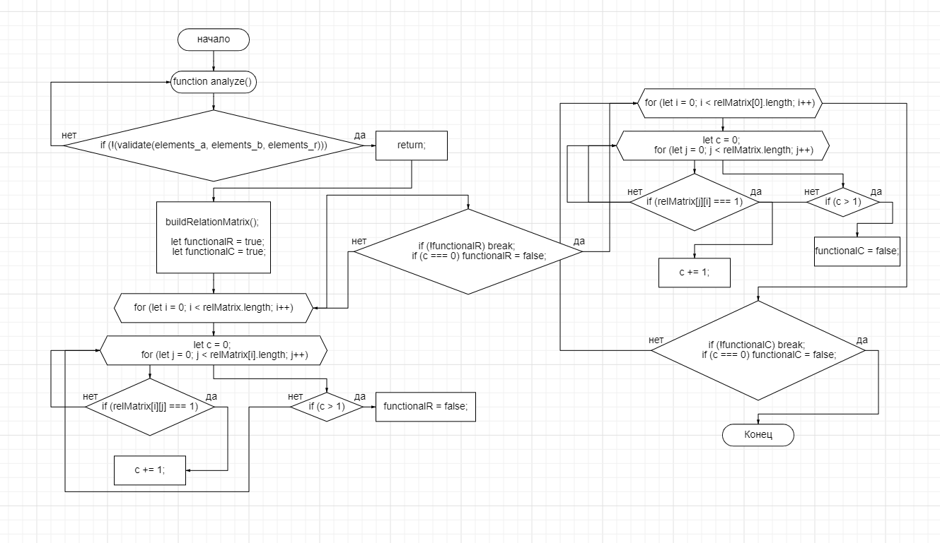

Интерфейс работы:
Интерфейс работы состоит из номера лабораторной работы, двух полей ввода элементов множества, одного поля ввода отношения элементов, кнопки анализа и абзацев для вывода результатов.

Пример выполненной правильно работы:
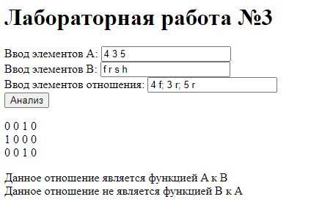
Пример ошибки:
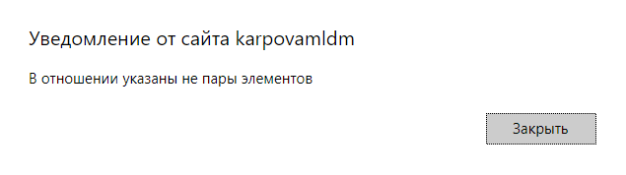
Листинг кода:
HTML:
<html lang="en">
<head>
<meta charset="UTF-8">
<title>Лабораторная работа №3</title>
<script src="scripts/scripts3.js"></script>
</head>
<body>
<h1>Лабораторная работа №3</h1>
<div class="if">
<div>
<label for="rf">Ввод элементов A: </label><input id="rf" type="text">
</div>
<div>
<label for="sf">Ввод элементов B: </label><input id="sf" type="text">
</div>
<div id="rel">
<label for="tf">Ввод элементов отношения: </label><input id="tf" type="text">
</div>
</div>
<div class="cv">
<button id="commit" onclick="analyze();">Анализ</button>
</div>
<div class="rv">
<p id="resultMatrix"></p>
<p id="result"></p>
</div>
</body>
</html>

JS:
// Определение переменных
let relMatrix = [];
let elements_a = [];
let elements_b = [];
let elements_r = [];
let restrictedSymbols = ["`", "~", "!", "@", '"', "#", "№", "$", ";", "%", "^", ":", "&", "?", "*", "(", ")", "-",
"_", "=", "+", "[", "]", "{", "}", "'", "<", ">", ",", ".", "/", "|", "\\"];
// преобразование массива (как строки) в матрицу
function formatView() {
let s = "";
for (let i = 0; i < elements_a.length; i++) {
for (let j = 0; j < elements_b.length; j++) {
if (j !== elements_b.length-1) {
s += relMatrix[i][j] + " ";
} else {
s += relMatrix[i][j];
}
}
s += "<br>";
}
return s;
}
// построение матрицы отношения
function buildRelationMatrix() {
initMatrix();
elements_r.forEach(val => {
let pair = val.replace(/ +/g, ' ').trim().split(" ");
relMatrix[elements_a.indexOf(pair[0])][elements_b.indexOf(pair[1])] = 1;
});
document.getElementById("resultMatrix").innerHTML = formatView();
}
// проверка правильности ввода
function validate(v0, v1, v2) {
let isAlreadyFailed = false;
restrictedSymbols.some(s => {
if (v0.includes(s) || v1.includes(s)) {
alert(`Обнаружен недопустимый символ: ${s}`);
isAlreadyFailed = true;
}
});
if (!isAlreadyFailed && (v0[0] === "" || v1[0] === "")) {
alert(`Длина множества не должна быть равна нулю`);
isAlreadyFailed = true;
}
if (!isAlreadyFailed) {
let f = false;
v2.forEach(v => {
if (v.replace(/ +/g, ' ').trim().split(" ").length !== 2) {
isAlreadyFailed = true;
f = true;
}
});
if (f) {
alert(`В отношении указаны не пары элементов`);
}
}
return isAlreadyFailed === false;
}
// инициализация матрицы
function initMatrix() {
relMatrix = [];
for (let i = 0; i < elements_a.length; i++) {
let row = [];
for (let j = 0; j < elements_b.length; j++) {
row.push(0);
}
relMatrix.push(row);
}
}
// анализ отношения
function analyze() {
elements_a = Array.from(new Set(document.getElementById("rf").value.replace(/ +/g, ' ').trim().split(" "))).sort();
elements_b = Array.from(new Set(document.getElementById("sf").value.replace(/ +/g, ' ').trim().split(" "))).sort();
elements_r = Array.from(new Set(document.getElementById("tf").value.replace(/ +/g, ' ').trim().split(";")));
if (!(validate(elements_a, elements_b, elements_r))) {
return;
}
buildRelationMatrix();
let functionalR = true;
let functionalC = true;
for (let i = 0; i < relMatrix.length; i++) {
let c = 0;
for (let j = 0; j < relMatrix[i].length; j++) {
if (relMatrix[i][j] === 1) {
c += 1;
}
if (c > 1) {
functionalR = false;
break;
}
}
if (!functionalR) break;
if (c === 0) functionalR = false;
}
for (let i = 0; i < relMatrix[0].length; i++) {
let c = 0;
for (let j = 0; j < relMatrix.length; j++) {
if (relMatrix[j][i] === 1) {
c += 1;
}
if (c > 1) {
functionalC = false;
break;
}
}
if (!functionalC) break;
if (c === 0) functionalC = false;
}
document.getElementById("result").innerHTML = `Данное отношение ${functionalR ? "" : "не "}является функцией A к B<br>Данное отношение ${functionalC ? "" : "не "}является функцией B к A`;
}
// Обработка событий
document.addEventListener("keypress", function(event) {
if (event.key === "Enter") {
document.getElementById("commit").click();
}
});

Выводы:
С помощью данной лабораторной работы было изучено строение js документа, взаимодействия и связи js с html, а также операции над элементами множества и применение функций языка javascript. Также приобретены навыки обработки корректного ввода и работы с ошибками.
Список литературы:
- Веб-технологии для разработчиков (https://developer.mozilla.org/ru/docs/Web)
- Цикл «Отношения» / Хабр (https://habr.com/ru/post/515014)

